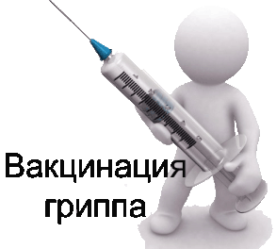

В Алькеевском районе

началась вакцинация

против гриппа
Осенью нас ждет совершенно новый эпидсезон, с короновирусом и новыми штаммами гриппа, что повышает риск для здоровья населения. Поэтому важно заранее подготовиться к острым респираторным инфекциям и гриппу, принять меры предосторожности.
В район поступили первые 1320 доз вакцины против гриппа. Они распределены по сельским ФАПам. Каждый желающий может прийти в центральную районную больницу или сельский медпункт и сделать прививку бесплатно. Как утверждают медики, сентябрь–ноябрь самое подходящее время для прививки от гриппа. После прививки в организме человека вырабатывается иммунитет к этому заболеванию и в течении 6-12 месяцев он защищает от инфекционного заболевания. Даже если человек заболевает, он переносит грипп легче, без осложнений.
Перед тем как сделать прививку, необходимо обследоваться у врача. Важно, чтобы человек до вакцинирования не должен болеть хотя бы две последние недели. Нельзя делать прививку тем, у кого есть аллергия на белок куриного яйца. В первую очередь, будут привиты все, кто входит в группу риска. Это медицинские работники, учителя, дети дошкольного возраста, учащиеся 1-11 классов, призывники, лица, страдающие хроническими заболеваниями, люди старше 65 лет. Как и в прежние годы, медики отправятся в трудовые коллективы, чтобы на рабочем месте привить желающих. Кто хочет, может сделать прививку и придя на выборы.



